NGUỒN GỐC VÀ Ý NGHĨA CỦA NGÀY QUỐC TẾ 1-5

Ngày Quốc tế Lao động hay ngày 1 tháng 5 là ngày lễ kỷ niệm và ngày hành động của phong trào công nhân quốc tế và của người lao động.
Năm 1886, tại thành phố công nghiệp lớn Chicago, Đại hội Liên đoàn Lao động Mỹ thông qua nghị quyết nêu rõ: "...Từ ngày 1/5/1886, ngày lao động của tất cả các công nhân sẽ là 8 giờ". Sở dĩ ngày 1/5 được chọn bởi đây là ngày bắt đầu một năm kế toán tại hầu hết các nhà máy, xí nghiệp ở Mỹ. Vào ngày này, hợp đồng mới giữa thợ và chủ sẽ được ký. Giới chủ tư bản có thể biết trước quyết định của công nhân mà không thể kiếm cớ chối từ.
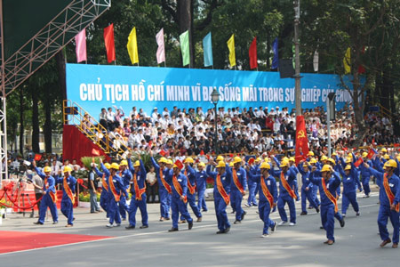
Ngày 1/5/1886, do yêu cầu của công nhân không được đáp ứng một cách đầy đủ, giới công nhân trên toàn nước Mỹ đã tham gia bãi công nhằm gây áp lực buộc giới chủ thực hiện yêu sách của mình. Đầu tiên là cuộc bãi công tại thành phố Chicago. Khoảng 40 nghìn người không đến nhà máy. Họ tổ chức mit-tinh, biểu tình trên thành phố với biểu ngữ "Từ hôm nay không người thợ nào làm việc quá 8 giờ một ngày! Phải thực hiện 8 giờ làm việc, 8 giờ nghỉ ngơi, 8 giờ vui chơi!" Cuộc đấu tranh lôi cuốn ngày càng đông người tham gia.
Ngày 1/5 được xem là ngày mừng thắng lợi đã đạt được, nêu quyết tâm hoàn thành nhiệm vụ mới và biểu lộ tình đoàn kết với những người lao động các nước khác. Ngày 1/5 cũng là ngày biểu dương cho lực lượng lao động, đấu tranh cho hòa bình, dân chủ, tiến bộ xã hội.
Ngày nay, Ngày Quốc tế Lao động 1/5 là ngày hội của giai cấp công nhân và nhân dân lao động nước ta, ngày đoàn kết giai cấp công nhân và các dân tộc bị áp bức trên thế giới trong cuộc đấu tranh vì hòa bình, độc lập dân tộc, dân chủ và tiến bộ xã hội.

